FÖRSLAG NY UTFORMNING - ÖVERSIKTSPLAN FÖR KURS I HIPPOLOGPROGRAMMET

SYFTE, ANSVAR OCH UTFORMNING
Inom hippologprogrammet ska det finnas en s.k. översiktsplan för varje kurs. Denna visar en helhetsbild av kursens genomförande och består av del A och B, se nedan.

Del A - ramarna för kursen. Ges kursen på fler än en ort skall del A alltid vara samma.
Ska vara klar den 15/8 för kurser som påbörjas under period 1 och 2 samt den 15/12 för kurser som påbörjas under period 3 och 4.
Del B - genomförandet på den enskilda riksanläggningen ska vara klar 2 veckor innan kursstart.

Översiktsplan ska användas vid kursvärdering för att påminna om kursens genomförande, som stöd inför muntlig diskussion samt för att skapa underlag inför planering av kommande läsår.

Kursledare och examinator ska, i samverkan med ämnesgrupp och lärare, göra översiktsplan för aktuell kurs. Kursledaren ansvarar för att arbetet utförs samt för att översiktsplanen finns på respektive kurshemsida vid kursstart.
DEL A
Kursens kod | HO0147
Kursens namn | Pedagogik och ledarskap i hästverksamhet III
Antal hp | 10hp
Läsår | 23-24
Ges inom inriktning/-arna | Ridhäst-Island

Beskriv hur högskolemässighet inklusive forskningsanknytning beaktas i kursen (använd exempelvis Jenkins och Healey’s modell).
Förutom att ta del av aktuell forskning om coaching och ridundervisning läser och skriver studenterna vetenskapliga texter samt deltar i seminarier där artiklar diskuteras. Studenterna tränas i vetenskapligt arbetssätt i både en coachinguppgift och en praktisk övning i elevaktiverande ridundervisning. Avslutningsvis opponerar de på varandras texter i en avslutande inlämningsuppgift.

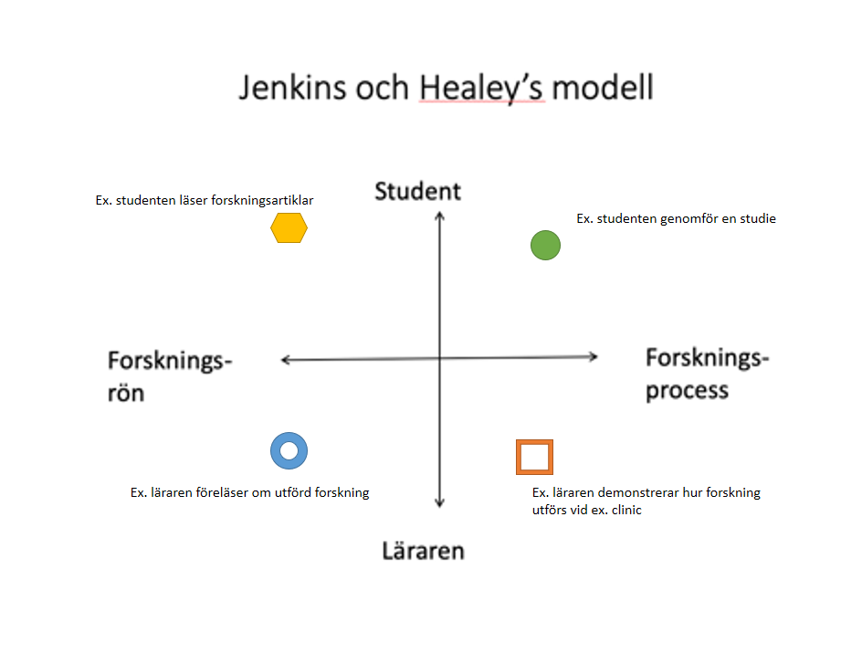
Beskriv hur kursens litteratur relaterar till kursens olika delar/moduler. (jmf. aktuell litteraturlista)
All obligatorisk litteratur är kopplad till föreläsningar och examinationer. Se separat dokument.

Beskriv hur internationalisering beaktas i kursen. (hur skapas medvetenhet om ämnets internationella perspektiv hos studenterna)
Internationaliseringen influerar kursen på olika plan, främst genom kopplingen till internationell vetenskaplig forskning samt att flera av föreläsarna har god kännedom om undervisning inom ridkonst internationellt. Det finns också möjlighet för studenterna att ta del av internationella gästföreläsare vid seminarier, föredrag och clinics på anläggningarna.

Beskriv hur generella kompetenser beaktas i kursen.
Kursen bidrar till att studenterna får möjlighet att träna sig i vetenskapligt skrivsätt samt utveckla sin läsförståelse i relation till vetenskapliga publikationer. Studenterna tränas i problemlösning och samarbete men får också möjlighet att arbeta självständigt. De förbereds på att kunna hantera komplexa situationer samt göra bedömningar och värderingar av bland annat etiska aspekter. Kursen ger även studenterna förutsättningar att reflektera över sitt eget lärande. Vidare får studenterna utveckla kompetens i tidsplanering, informationskompetens, kreativt tänkande, kritiskt tänkande, muntlig och skriftlig kommunikation.

Beskriv hur ”hållbar utveckling” beaktas i kursen (vilka hållbara sociala, ekonomiska och miljömässiga förhållanden i hästverksamheter som belyses).
I samverkan med VFU-kursen kommer begreppet ”hållbar utveckling” att beaktas. Under flera moment berörs frågor om hur ridsporten kan bidra till miljöarbetet och hur man som hippolog kan skapa förutsättningar för en hållbar framtid, miljömässigt, socialt och ekonomiskt. I den praktiska skötsel och hanteringen av hästar är det också ett naturligt inslag. En målsättning är att studenterna ska få ett synsätt som genomsyras av hållbar utveckling och det ska utgöra en del i den professionella yrkesrollen.

Beskriv hur kursen relaterar till andra kurser i programmet inom årskurs och inriktning.
Kursen ges i tät samverkan med Ridkonst och hästhantering 4 genom att föreläsningar och praktiska moment samordnas mellan kurserna.

Beskriv hur kursen relaterar till andra kurser i programmet mellan årskurser.
Kursen är en fortsättning på kursen ”Pedagogik och ledarskap för hästnäringen II” och ”Verksamhetsförlagd utbildning I” som ges under årskurs två.

Beskriv hur kursen bidrar till studenternas anställningsbarhet.
Kursen bidrar till att studenterna utvecklar didaktiska färdigheter i rid- och teoriundervisning samt ett högskolemässigt förhållningssätt. Studenterna tränas i att formulera individuella mål för elever samt planera, genomföra och utvärdera undervisning. De blir även uppmärksammade på vikten av ryttarens hälsa och träning för en hållbar framtid i yrkeslivet inom hästnäringen.

Beskriv hur integrationen mellan praktik och teori genomförs i kursen.
Studenten får träna sig i att undervisa både praktiskt och teoretiskt och reflektera utifrån ett didaktiskt perspektiv. Detta genom att genomföra undervisning som ska planeras, analyseras och utvärderas. Studenten får också möjlighet att praktiskt träna sin egen färdighet i ridning i relation till sin lärarroll.

ÖVERSIKTSPLAN FÖR KURS I HIPPOLOGPROGRAMMET

SYFTE, ANSVAR OCH UTFORMNING
Inom hippologprogrammet ska det finnas en s.k. översiktsplan för varje kurs. Denna visar en helhetsbild av kursens genomförande och består av del A och B, se nedan.

Del A - ramarna för kursen. Ges kursen på fler än en ort skall del A alltid vara samma.
Ska vara klar den 15/8 för kurser som påbörjas under period 1 och 2 samt den 15/12 för kurser som påbörjas under period 3 och 4.
Del B - genomförandet på den enskilda riksanläggningen ska vara klar 2 veckor innan kursstart.

Översiktsplan ska användas vid kursvärdering för att påminna om kursens genomförande, som stöd inför muntlig diskussion samt för att skapa underlag inför planering av kommande läsår.

Kursledare och examinator ska, i samverkan med ämnesgrupp och lärare, göra översiktsplan för aktuell kurs. Kursledaren ansvarar för att arbetet utförs samt för att översiktsplanen finns på respektive kurshemsida vid kursstart.
DEL B

Anläggning | Strömsholm
Inriktning | Ridhäst
Kurstillfälle  ååmmdd- ååmmdd | 15 jan - 2 jun 2024
Vid ev. blockindelning
ååmmdd- ååmmdd
Examinator | Susanne Lundesjö Kvart
Stf Examinator
Kursledare | Gabriella Torell Palmquist

Genomförande | Cirka antal  schemalagda timmar per student | Varav obligatoriska timmar
Moment | Cirka antal  schemalagda timmar per student | Varav obligatoriska timmar
Undervisning, föreläsningar | 30 tim
Undervisning, färdighet inkl. ställtid (u-met, mm) | 25 tim | Didaktisk utmaning + deltar själv rid
Övningar och övningsuppgifter (avsutten träning) | 6 tim
Projekt-/tema-/utvecklingsarbete
Handledning
Studiebesök
Häst- och anläggningsvård (HAV)  (enl. särskilt styrdokument) | 80
Examination och utvärdering | 15 tim | Ej obligatoriskt.
Summa schemalagd tid av kursens totala tid  (max 40% i teoretisk kurs och 50% i praktisk kurs) | 156 tim
Självstudier inom kursen, ej schemalagd tid:  (självständig skötsel av häst, inläsning etc.) | 144 tim
Totalsumma timmar inom kursen  (heltidstudier innebär 40 tim per vecka) | 300 tim/per student

Beskrivning av de olika delar som ingår i kursen:

Del och modultillhörighet | Modul: Coaching 4hp
Kursmål som delen hör till | Mål 4 och 5
Examinationer i denna del | Examineras genom inlämningsuppgift med utvärdering av genomförd coaching av elev.
Innehåll | Studenten tränar sig i att upprätta utvecklingsplaner/undervisningsplaner för ekipage med hjälp av metoder som SWOT eller GROW för analys. Genomför, både avsuttet och under ridlektion med sin adept samt utvärderar coaching - utifrån sina utvecklingsplaner. Föreläsningar med fokus på coaching, kommunikation samt pedagogiska utvecklingsmetoder för rid- och teoriundervisning. Sport coachingbegreppet diskuteras i relation till hur man kan arbeta med idrottspsykologiska metoder för att utveckla ryttare. Fördjupning även av coaching av barn och unga.
Pedagogiska arbetsformer | Föreläsningar, Peer learning, seminarier, färdighetsträning under handledning.
Externa inslag (exempelvis studiebesök)
Medrättande lärare | Åsa Steninger, Marianne Essen Söderberg, Susanne Lundesjö Kvart
Lärare i övrigt och gästföreläsare | Pia Lusth, Christian Augustsson, Inga Wolframm, Sue Halden Brown, Gabriella Torell Palmquist
Del och modultillhörighet | Ridlära (Modul: Undervisning i grupp 4hp)
Kursmål som delen hör till | Mål 2
Examinationer i denna del | Examineras genom att studenterna för en muntlig teoretisk diskussion i ridlära utifrån olika case.
Innehåll | Ur ett ämnesdidaktiskt perspektiv förenas ridlära med pedagogiska metoder för undervisning. I samverkan med Ridkonst och hästhantering 4 övas ridlära på fördjupad nivå. Föreläsning i didaktisk teori och retorik ingår.
Pedagogiska arbetsformer | Föreläsning och gruppdiskussioner
Externa inslag (exempelvis studiebesök)
Medrättande lärare | Åsa Steninger och Marianne Essen Söderberg
Lärare i övrigt och gästföreläsare | Pia Lusth
Del och modultillhörighet | Modul: Undervisning i grupp 4hp
Kursmål som delen hör till | Mål 1
Examinationer i denna del | Examination i praktisk undervisning på fördjupad nivå genom att planera, genomföra och utvärdera ridundervisning i grupp.
Innehåll | Studenten får möjlighet att träna sig i att undervisa elever individuellt i grupp och med hänsyn taget till olika elevers ålder och utbildningsståndpunkt.
Pedagogiska arbetsformer | Praktiskt genomförande och peer learning
Externa inslag (exempelvis studiebesök)
Medrättande lärare | Åsa Steninger och Marianne Essen Söderberg
Lärare i övrigt och gästföreläsare | Pia Lusth
Del och modultillhörighet | Digital demo (Modul: Undervisning i grupp 4hp)
Kursmål som delen hör till | Mål 6
Examinationer i denna del | Examineras genom att studenten planerar, genomför och utvärderar en digital demo tillsammans med andra studenter.
Innehåll | Studenten planerar och skapar tillsammans med andra studenter en digital demo utifrån anpassade pedagogiska metoder och digitala verktyg. Denna utvärderas sedan individuellt av respektive student.
Pedagogiska arbetsformer | Föreläsning, praktiskt genomförande och grupparbete.
Externa inslag (exempelvis studiebesök)
Medrättande lärare | Gabriella Torell Palmquist
Lärare i övrigt och gästföreläsare | Pia Lusth
Del och modultillhörighet | Didaktisk utmaning (Modul: Undervisning i grupp 4hp)
Kursmål som delen hör till | Mål 1
Examinationer i denna del | Didaktisk utmaning är ett obligatoriskt moment som genomförs i form av praktisk undervisning på fördjupad nivå med elevaktiverande moment inklusive planering och utvärdering av lektion.
Innehåll | Studenten ges en didaktisk utmaning att tillsammans med en annan student, testa en vald pedagogisk metod i samband med ett ridundervisningstillfälle. Studenten får även ta del av andra didaktiska utmaningar och pedagogiska elevaktiverande metoder, men då som ryttare vid andra tillfällen.
Pedagogiska arbetsformer | Föreläsning, praktiskt genomförande, peer learning och seminarium.
Externa inslag (exempelvis studiebesök)
Medrättande lärare | Susanne Lundesjö Kvart
Lärare i övrigt och gästföreläsare | Pia Lusth

Del och modultillhörighet | Modul: Ledarskap 2hp (Avsutten träning)
Kursmål som delen hör till | Mål 3
Examinationer i denna del | Examination del 1: identifiera personligt behov av träning, gör upplägg, genomför övning och utvärdera.  Examination del 2: Genomför träningspass med en grupp deltagare, utvärdera och relatera till eget ledarskap och ett hållbart yrkesliv.
Innehåll | Studenten leder en grupp individer genom moment av fysisk träning för att stimulera till ett hållbart yrkesliv inom hästnäringen. Studenter får identifiera träningsbehov, ta fram program, genomföra och utvärdera träning för ryttare.
Pedagogiska arbetsformer | Föreläsningar, övningar, praktiska pass
Externa inslag (exempelvis studiebesök)
Medrättande lärare | Camilla Nyblom och Gabriella Torell Palmquist
Lärare i övrigt och gästföreläsare | Jesper Sjökvist, Therese Waerner

